**Tehnologije biomedicinskog**

**inzinjeringa**

**Ognjen Gerun RA56/2014**

**Domaci zadatak 2.**

**Zadatak**:

a) Naci funkciju prenosa kola sa slike. 

L=10µH

C=10µF

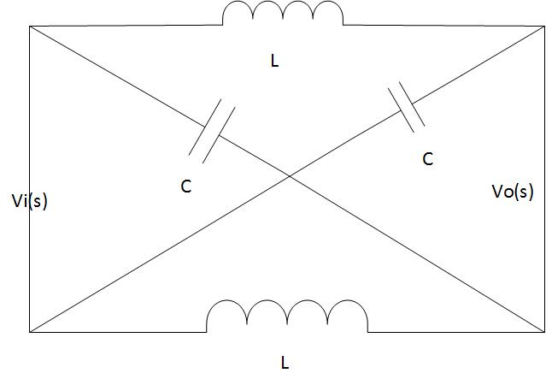

b) Izracunati kasnjenje signala na izlazu u odnosu na kolo na ulazu. τ(ω)=?

c) Skocirati signal na izlazu, ako je je signal na ulazu $Vi\left(s\right)=10\sin{(1000πt)}$.

a)

$Z_{c}$ =

$Z_{L}$ =sL

$V_{i}$ (s)= $V_{iA}$ (s)- $V_{iB}$ (s)

$V_{o}$ (s)= $V_{oA}$ (s)- $V_{oB}$ (s)

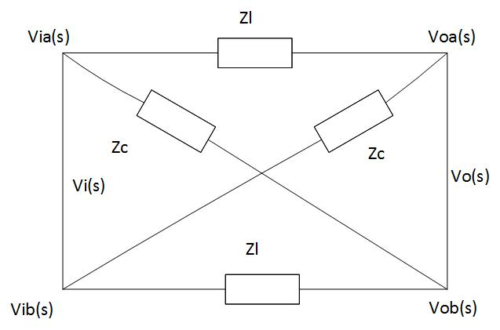

$V_{oA}$ (s):

$V_{oA}$ (s)= $\frac{Z_{C}}{Z_{L}+Z_{C}}$ × $V_{iA}$ (s)+ $\frac{Z_{L}}{Z_{L}+Z_{C}}$ × $V_{iB}$ (s)= $\frac{\frac{1}{sC}}{sL+\frac{1}{sC}}×V_{iA}\left(s\right)+ \frac{sL}{sL+\frac{1}{sC}}×V_{iB}$ (s)

$V_{oA}(s)=\frac{1}{s^{2}LC+1}×V_{iA}(s)$ + $\frac{s^{2}LC}{s^{2}LC+1}×V_{iB}$ (s)

$V_{oB}$ (s):

$V_{oB}$ (s)= $\frac{Z_{L}}{Z_{L}+Z_{C}}$ × $V_{iA}$ (s)+ $\frac{Z_{C}}{Z_{L}+Z_{C}}$ × $V_{iB}$ (s)= $\frac{sL}{sL+\frac{1}{sC}}×V_{iA}(s)+\frac{\frac{1}{sC}}{sL+\frac{1}{sC}}×V_{iB}$ (s)

$V_{oB}(s)=\frac{s^{2}LC}{s^{2}LC+1}×V_{iA}(s)$ + $\frac{1}{s^{2}LC+1}×V_{iB}$ (s)

$V_{o}$ (s)= $V_{oA}$ (s)- $V_{oB}$ (s)= $\frac{1}{s^{2}LC+1}×V_{iA}(s)$ + $\frac{s^{2}LC}{s^{2}LC+1}×V_{iB}$ (s)− $\frac{s^{2}LC}{s^{2}LC+1}×V_{iA}(s)$ − $\frac{1}{s^{2}LC+1}×V_{iB}$ (s)

$V_{o}$ (s)= $\frac{1-s^{2}LC}{s^{2}LC+1}×V_{iA}\left(s\right)+\frac{s^{2}LC-1}{s^{2}LC+1}×V_{iB}\left(s\right)=\frac{1-s^{2}LC}{s^{2}LC+1}×V_{iA}\left(s\right)-\frac{1-s^{2}LC}{s^{2}LC+1}×V_{iB}\left(s\right)$

$V_{o}$ (s )= $\frac{1-s^{2}LC}{s^{2}LC+1}×{(V}_{iA}\left(s\right)-V_{iB}\left(s\right)$

$$\frac{V_{os}(s)}{V_{is}\left(s\right)}=\frac{1-s^{2}LC}{s^{2}LC+1}$$

b)

τ(ω)=− $\frac{dφ(ω)}{d(ω)}$

F(jω)= $\frac{1-j^{2}ω^{2}LC}{j^{2}ω^{2}LC+1}$ = $\frac{1+ω^{2}LC}{1-ω^{2}LC}$

ϕ(ω)=arctg $\frac{Im|F\left(jω\right)|}{Re|F\left(jω\right)|}$ =0

τ=0

c) $Vi\left(s\right)=10\sin{(1000πt)}$

